Objetivos:
- Formulários HTML: campo de entrada, radio button, checkbox, textarea e select.

- Formulários HTML
O elemento <form> é um envoltório para os elementos que compõem um formulário, tais como, campos de entrada <input>, campos de seleção <select>, campo para entrada de texto com várias linhas <textarea> e botões <button>.
O elemento <input> é usado para criar diferentes tipos de marcação, a diferença está no valor do atributo type.

Campo de entrada
O elemento <input type="text" id="nome" name="nome"> cria um campo de entrada do tipo texto. O atributo type assume o valor padrão text, mas existem outros valores possíveis, tais como, number, email password, etc.
Apesar do elemento <input> receber vários atributos opcionais, aqui estão os mais relevantes:
- value: recebe o valor inicial do campo de entrada. No exemplo a seguir o campo cidade inicia com o valor Jacareí;
- id: recebe um valor usado como identificador para o elemento no DOM. Este valor precisa ser único no DOM, ou seja, não pode ter outro elemento no documento com o mesmo valor;
- name: nome do campo de entrada. Ele é enviado junto com os dados do formulário ao fazer uma submissão para o servidor. No exemplo a seguir os atributos id e name possuem os mesmos valores, porém eles podem receber valores distintos.
O elemento <label> (rótulo) representa uma legenda para um elemento da página. O atributo for, em <label for="nome">, recebe o id (identificador) de outro elemento do formulário. A vantagem de ter o label vinculado a um campo de entrada é que ao clicar no label o cursor será colocado no campo de entrada. Como exemplo, <label for="nome">Nome:</label> o label está vinculado ao campo de entrada <input type="text" id="nome" name="nome"> através do atributo for.

Código do arquivo index.html | Resultado no navegador
<!DOCTYPE html>  <html lang="pt-BR">  <head>  <meta charset="utf-8">  <title>Exemplo</title>  </head>  <body>  <form>  <div>  <label for="nome">Nome:</label>  <input type="text" id="nome" name="nome">  </div>  <div>  <label for="cidade">Cidade:</label>  <input type="text" id="cidade" name="cidade" value="Jacareí">  </div>  </form>  </body>  </html> | 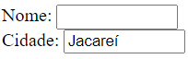

O elemento <button> cria um botão. O botão dentro do formulário faz os campos do formulário serem enviados para o recurso de destino. Como no exemplo a seguir não temos um destino, então a página é recarregada e os campos do formulário serão colocados como parâmetros no final da URL:
file:///D:/aulas/index.html?nome=Ana+Maria&cidade=Jacareí
- Interrogação: indica que tudo à sua direita são parâmetros;
- Parâmetro: cada parâmetro é formado por name=value. Nesse exemplo, nome e cidade são os nomes dos parâmetros e Ana Maria e Jacareí são os valores dos parâmetros. Observe que o conteúdo do atributo name será o nome do parâmetro <input type="text" id="nome" name="nome">, por este motivo temos de fornecer o atributo name na marcação que possui um campo de entrada de formulário;
- &: delimitador de parâmetros. Nesse exemplo, o & indica que terminou o parâmetro nome e começou o parâmetro cidade.

Código do arquivo index.html
<!DOCTYPE html>
<html lang="pt-BR">
<head>
<meta charset="utf-8">
<title>Exemplo</title>
</head>
<body>
<form>
<div>
<label for="nome">Nome:</label>
<input type="text" id="nome" name="nome">
</div>
<div>
<label for="cidade">Cidade:</label>
<input type="text" id="cidade" name="cidade" value="Jacareí">
</div>
<button>Enviar</button>
</form>
</body>
</html>

Resultado no navegador
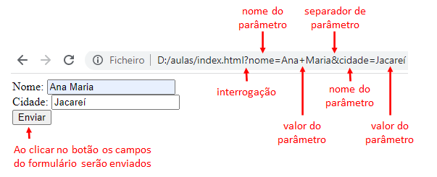
O comportamento do elemento <input> varia de acordo com o valor do atributo type. No exemplo a seguir usou-se os valores email e password (senha).
Código do arquivo index.html | Resultado no navegador
<!DOCTYPE html>  <html lang="pt-BR">  <head>  <meta charset="utf-8">  <title>Exemplo</title>  </head>  <body>  <form>  <div>  <label for="mail">e-mail:</label>  <input type="email" id="mail" name="mail">  </div>  <div>  <label for="senha">Senha:</label>  <input type="password" id="senha" name="senha">  </div>  </form>  </body>  </html> | 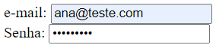

O atributo opcional disabled pode ser utilizado em todos os itens do <form> para indicar que o item não está disponível para interação. O atributo disabled recebe um valor booleano true ou false. Como exemplo, adicione este atributo no elemento a seguir:
<input type="email" id="mail" name="mail" disabled>

Para mais detalhes https://developer.mozilla.org/pt-BR/docs/Web/HTML/Element/input, https://developer.mozilla.org/pt-BR/docs/Web/HTML/Element/label e https://developer.mozilla.org/pt-BR/docs/Web/HTML/Element/button.

Radio button
O elemento <input> com o atributo type com valor radio é usado para criar um botão de escolha.
Atributos do elemento radio button:
- value: define o valor a ser enviado por este item ao enviar os dados do formulário. O atributo value possui o mesmo sentido em qualquer campo de entrada do formulário;
- checked: usado para indicar que o elemento está selecionado por padrão ao carregar a página no navegador. No exemplo a seguir a opção Banana estará selecionada por padrão;
- name: usado para criar um grupo de escolha, apenas um botão de escolha no grupo pode estar selecionado a cada momento. Botões de escolha que têm o mesmo valor para o atributo name estão no mesmo "grupo de botões de escolha". No exemplo a seguir, existem dois grupos de escolha formados pelos atributos name="fruta" e name="verdura".
O elemento <fieldset> é usado para agrupar elementos dentro de um formulário web. O <fieldset> define uma moldura envolta dos elementos agrupados. O elemento <fieldset> recebe como conteúdo opcional o elemento <legend> . O elemento <legend> define um rótulo para o componente <fieldset>.

Código do arquivo index.html
<!DOCTYPE html>
<html lang="pt-BR">
<head>
<meta charset="utf-8">
<title>Exemplo</title>
</head>
<body>
<form>
<fieldset>
<legend>Fruta</legend>
<input type="radio" name="fruta" id="um" value="Abacaxi">
<label for="um">Abacaxi</label>
<input type="radio" name="fruta" id="dois" value="Banana" checked>
<label for="dois">Banana</label>
<input type="radio" name="fruta" id="tres" value="Mamão">
<label for="tres">Mamão</label>
</fieldset>
<fieldset>
<legend>Verdura</legend>
<input type="radio" name="verdura" id="quatro" value="Alface">
<label for="quatro">Alface</label>
<input type="radio" name="verdura" id="cinco" value="Couve">
<label for="cinco">Couve</label>
</fieldset>
<button>Enviar</button>
</form>
</body>
</html>

Resultado no navegador. Os parâmetros serão adicionados na URL após clicar no botão Enviar.
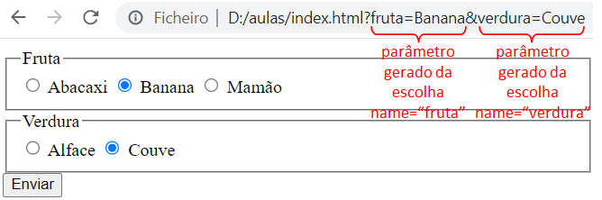

Para mais detalhes https://developer.mozilla.org/pt-BR/docs/Web/HTML/Element/fieldset e https://developer.mozilla.org/pt-BR/docs/Web/HTML/Element/legend.

Checkbox
O elemento <input> com o valor checkbox no atributo type é usado para criar uma caixa de seleção. No radio button podemos escolher apenas um por “grupo de escolha”, na caixa de seleção não existe o conceito de grupos, pois o atributo name não é usado para criar “grupo”. Na caixa de seleção podemos selecionar qualquer quantidade de itens, ao contrário do radio button que só pode escolher um por “grupo”.
Atributos do elemento checkbox:
- value: define o valor a ser enviado por este item ao enviar os dados do formulário;
- checked: usado para indicar que o elemento está selecionado por padrão ao carregar a página no navegador;
- name: nome do campo de entrada.

Código do arquivo index.html. A diferença deste exemplo para o anterior é apenas o valor checkbox no atributo type:
<!DOCTYPE html>
<html lang="pt-BR">
<head>
<meta charset="utf-8">
<title>Exemplo</title>
</head>
<body>
<form>
<fieldset>
<legend>Fruta</legend>
<input type="checkbox" name="fruta" id="um" value="Abacaxi">
<label for="um">Abacaxi</label>
<input type="checkbox" name="fruta" id="dois" value="Banana" checked>
<label for="dois">Banana</label>
<input type="checkbox" name="fruta" id="tres" value="Mamão">
<label for="tres">Mamão</label>
</fieldset>
<fieldset>
<legend>Verdura</legend>
<input type="checkbox" name="verdura" id="quatro" value="Alface">
<label for="quatro">Alface</label>
<input type="checkbox" name="verdura" id="cinco" value="Couve">
<label for="cinco">Couve</label>
</fieldset>
<button>Enviar</button>
</form>
</body>
</html>

Resultado no navegador. Os parâmetros serão adicionados na URL após clicar no botão Enviar.
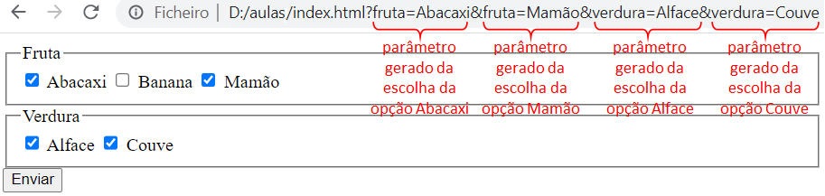

Textarea
O elemento <textarea> cria uma caixa de texto com várias linhas, útil quando o usuário precisa informar um texto extenso.
Atributos do elemento textarea:
- rows e cols: define o tamanho exato do textarea;
- maxlength: quantidade máxima de caracteres aceitos no textarea;
- name: nome do campo de entrada.

Código do arquivo index.html. O elemento <textarea> precisou ser colocado como conteúdo de uma <div> pelo fato do <textarea> não formar bloco, ou seja, ele é inline (na linha – acompanha o fluxo):
<!DOCTYPE html>
<html lang="pt-BR">
<head>
<meta charset="utf-8">
<title>Exemplo</title>
</head>
<body>
<form>
<label for="opiniao">Comentários</label>
<div>
<textarea id="opiniao" rows="3" cols="20" name="entrada" maxlength="30">Escreva a suas sugestões</textarea>
</div>
<button>Enviar</button>
</form>
</body>
</html>

Resultado no navegador. O parâmetro entrada será adicionado na URL após clicar no botão Enviar.
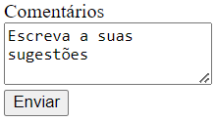
Para mais detalhes https://developer.mozilla.org/pt-BR/docs/Web/HTML/Element/textarea.

Select
O elemento <select> cria um menu de opções. As opções do menu são representadas pelo elemento <option>.
Atributos do elemento textarea:
- size: define o número de linhas visíveis na caixa de listagem (list box). No exemplo a seguir o segundo list box exibe 4 opções ao mesmo tempo por causa do atributo size="4";
- multiple: este atributo booleano indica que podem ser selecionadas várias opções. Se não for especificado, apenas uma opção poderá ser selecionada de cada vez. No exemplo a seguir podem ser selecionadas várias opções por causa do atributo multiple com valor true;
- name: nome do campo de entrada.
O elemento <option> é usado para criar um item no list box do elemento <select>. Atributos do elemento option:
- selected: atributo booleano que indica se a opção está selecionada inicialmente;
- value: possui o valor do item de seleção. No exemplo a seguir ao clicar no botão enviar serão adicionados os seguintes parâmetros na URL: index.html?fruta=laranja&verdura=brócolis&verdura=couve. Observe que foram usados os valores do atributo value do item <option>.

Código do arquivo index.html | Resultado no navegador
<!DOCTYPE html>  <html lang="pt-BR">  <head>  <meta charset="utf-8">  <title>Exemplo</title>  </head>  <body>  <form>  <div>  <label for="mail">Fruta:</label>  <select name="fruta">  <option value="abacaxi">Abacaxi</option>  <option value="laranja" selected>Laranja</option>  <option value="mamão">Mamão</option>  <option value="uva">Uva</option>  </select>  </div>  <div>  <label for="mail">Verdura:</label>  <select name="verdura" multiple size="4">  <option value="acelga">Acelga</option>  <option value="alface">Alface</option>  <option value="brócolis">Brócolis</option>  <option value="couve">Couve</option>  <option value="espinafre">Espinafre</option>  </select>  </div>  <button>Enviar</button>  </form>  </body>  </html> | 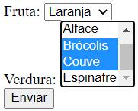

Para mais detalhes https://developer.mozilla.org/pt-BR/docs/Web/HTML/Element/select e https://developer.mozilla.org/pt-BR/docs/Web/HTML/Element/option.

Exercícios

Exercício 1: Criar um formulário com dois campos de entrada e um botão.
Para mais detalhes acesse https://www.w3schools.com/tags/tag_input.asp.
Requisitos do exercício:
- O campo nome deverá ser do tipo texto;
- O campo idade deverá ser do tipo number (só aceita números) e deve ter o valor inicial de 18.
<!DOCTYPE html>  <html lang="pt-BR">  <head>  <meta charset="utf-8" />  <title>Exercício 1</title>  </head>  <body>  </body>  </html> | 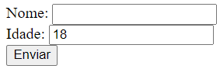

Exercício 2: Alterar o código HTML do Exercício 1 para que o campo idade aceite como valor mínimo o número 18 e como valor máximo o número 30.  Observação: o navegador só limitará o intervalo [18,30] ao usar os botões de seleção destacados em vermelho. | 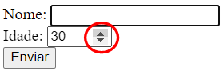

Exercício 3: Criar um formulário com um campo de seleção com os dias da semana.  Requisito do exercício:  - A opção Segunda-feira deverá ser selecionada ao iniciar a página. | 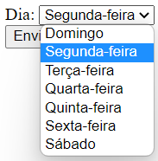

Exercício 4: Alterar o código HTML do Exercício 3 para que o campo de seleção mostre os 7 itens. | 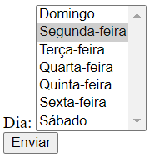

Exercício 5: Criar um formulário com os radio buttons dos dias da semana.
Requisitos do exercício:
- Os radio buttons devem estar na mesma linha;
- A opção segunda-feira deve ser selecionada ao iniciar a página.
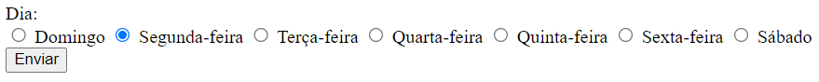

Exercício 6: Alterar o código HTML do Exercício 5 para listar os dias da semana como opções de checkbox.
Requisitos do exercício:
- Os checkbox devem estar na mesma linha;
- As opções segunda-feira e quinta-feira devem ser selecionadas ao iniciar a página.

Exercício 7: Alterar o código HTML do Exercício 6 para colocar os elementos do formulário em um elemento <fieldset>.  Requisito do exercício:  - Cada checkbox deve estar numa linha. Dica: envolva cada checkbox por um elemento <div> ou <p>. | 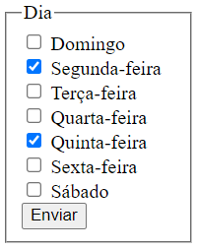

Exercício 8: Criar um formulário com os campos de entrada de nome e comentários.  Requisitos do exercício:  - Use um elemento <textarea> para criar o campo de entrada de comentários;  - Cada label (rótulos) e campo deve estar numa linha. Dica: envolva cada elemento por <div> ou <p>;  - O botão Enviar fica fora do fieldset. | 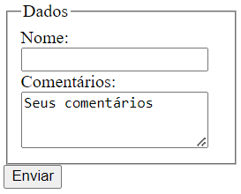

Exercício 9: Alterar o código HTML do Exercício 8 para que os textos “Seu nome” e “Seus comentários” sejam exibidos usando o atributo placeholder. | 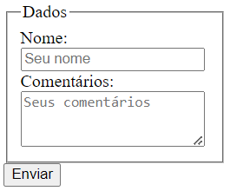

Exercício 10: Criar um formulário com os campos de entrada mostrados ao lado.  Requisitos:  - O campo nome é do tipo texto e possui o placeholder “Seu nome”;  - O campo idade é do tipo number e possui o placeholder “Sua idade”;  - O campo idade é do tipo password e possui o placeholder “Sua senha”;  - O campo cor é do tipo color e deve ser inicializado com amarelo. Dica: o atributo value precisa receber a cor em hexadecimal #ffff00. | 